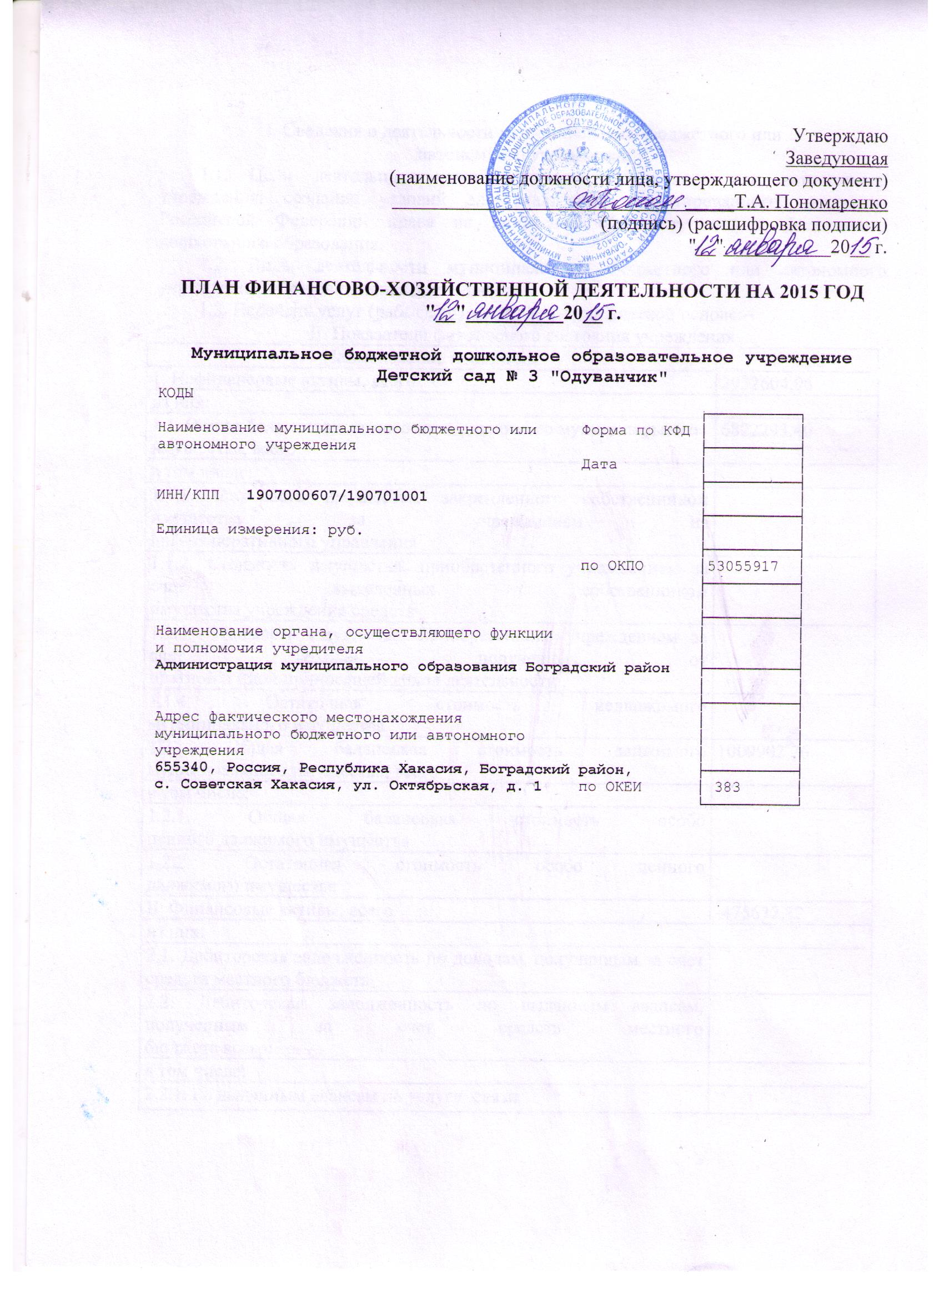

I. Сведения о деятельности муниципального бюджетного или
автономного учреждения
1.1. Цели деятельности муниципального бюджетного или автономного учреждения: создание условий для реализации гарантированного гражданам Российской Федерации права на получение общедоступного и бесплатного дошкольного образования.
1.2. Виды деятельности муниципального бюджетного или автономного учреждения: образовательная деятельность.
1.3. Перечень услуг (работ), осуществляемых на платной основе:--
II. Показатели финансового состояния учреждения
Наименование показателя | Сумма
1. Нефинансовые активы, всего: | 2932604,96
из них:
1.1. Общая балансовая стоимость недвижимого муниципального имущества, всего | 6822293,40
в том числе:
1.1.1. Стоимость имущества, закрепленного собственником имущества за учреждением на
праве оперативного управления
1.1.2. Стоимость имущества, приобретенного учреждением за счет выделенных собственником
имущества учреждения средств
1.1.3. Стоимость имущества, приобретенного учреждением за счет доходов, полученных от
платной и иной приносящей доход деятельности
1.1.4. Остаточная стоимость недвижимого
муниципального имущества
1.2. Общая балансовая стоимость движимого  муниципального имущества, всего | 1009902,76
в том числе:
1.2.1. Общая балансовая стоимость особо
ценного движимого имущества
1.2.2. Остаточная стоимость особо ценного
движимого имущества
II. Финансовые активы, всего | -475632,32
из них:
2.1. Дебиторская задолженность по доходам, полученным за счет средств местного бюджета
2.2. Дебиторская задолженность по выданным авансам, полученным за счет средств местного
бюджета всего:
в том числе:
2.2.1. по выданным авансам на услуги связи
2.2.2. по выданным авансам на транспортные услуги
2.2.3. по выданным авансам на коммунальные услуги
2.2.4. по выданным авансам на услуги по содержанию имущества
2.2.5. по выданным авансам на прочие услуги
2.2.6. по выданным авансам на приобретение основных средств
2.2.7. по выданным авансам на приобретение нематериальных активов
2.2.8. по выданным авансам на приобретение не произведенных активов
2.2.9. по выданным авансам на приобретение материальных запасов
2.2.10. по выданным авансам на прочие расходы
2.3. Дебиторская задолженность по выданным авансам за счет доходов, полученных от платной
и иной приносящей доход деятельности, всего:
в том числе:
2.3.1. по выданным авансам на услуги связи
2.3.2. по выданным авансам на транспортные услуги
2.3.3. по выданным авансам на коммунальные услуги
2.3.4. по выданным авансам на услуги по
содержанию имущества
2.3.5. по выданным авансам на прочие услуги
2.3.6. по выданным авансам на приобретение основных средств
2.3.7. по выданным авансам на приобретение нематериальных активов
2.3.8. по выданным авансам на приобретение не произведенных активов
2.3.9. по выданным авансам на приобретение материальных запасов
2.3.10. по выданным авансам на прочие расходы
Ш. Обязательства, всего | 1393633,77
из них:
3.1. Просроченная кредиторская задолженность
3.2. Кредиторская задолженность по расчетам с  поставщиками и подрядчиками за счет средств местного бюджета, всего: | 1393633,77
в том числе:
3.2.1. по начислениям на выплаты по оплате труда
3.2.2. по оплате услуг связи
3.2.3. по оплате транспортных услуг
3.2.4. по оплате коммунальных услуг
3.2.5. по оплате услуг по содержанию имущества
3.2.6. по оплате прочих услуг
3.2.7. по приобретению основных средств
3.2.8. по приобретению нематериальных активов
3.2.9. по приобретению не произведенных
активов
3.2.10. по приобретению материальных запасов
3.2.11. по оплате прочих расходов
3.2.12. по платежам в бюджет
3.2.13. по прочим расчетам с кредиторами
3.3. Кредиторская задолженность по расчетам с поставщиками и подрядчиками за счет доходов, полученных от платной и иной приносящей доход деятельности, всего:
в том числе:
3.3.1. по начислениям на выплаты по оплате труда
3.3.2. по оплате услуг связи
3.3.3. по оплате транспортных услуг
3.3.4. по оплате коммунальных услуг
3.3.5. по оплате услуг по содержанию имущества
3.3.6. по оплате прочих услуг
3.3.7. по приобретению основных средств
3.3.8. по приобретению нематериальных активов
3.3.9. по приобретению не произведенных
активов
3.3.10. по приобретению материальных запасов
3.3.11. по оплате прочих расходов
3.3.12. по платежам в бюджет
3.3.13. по прочим расчетам с кредиторами

III. Показатели по поступлениям и выплатам учреждения

Наименование | Код по  бюджетной  классификации операции  сектора  государственного  управления | Всего | в том числе
 |  |  | операции  по лицевым счетам  открытым  в отделе  казначейского  исполнения  бюджета  комитета по  финансам | операции  по счетам,  открытым в  кредитных  организациях
1 | 2 | 3 | 4 | 5
Планируемый остаток средств на начало  планируемого года | Х | 0 | 0 | 0
Поступления, всего: | Х | 4203000,00 | 4203000,00 | 0
в том числе: | Х
Субсидии на выполнение  муниципального задания | Х | 4022700,00 | 4022700,00 | 0
Субсидии на осуществление  соответствующих целей (целевая субсидия) |  | 48300,00 | 48300,00
Бюджетные инвестиции |  | 0 | 0 | 0
Поступления от оказания  муниципальным  бюджетным учреждениемуслуг (выполнения работ),  предоставлениекоторых для физических и  юридических лиц  осуществляется на  платной основе, всего | Х | 0 | 0 | 0
в том числе: | Х | 0 | 0 | 0
Услуга N 1 | Х | 0 | 0 | 0
Услуга N 2 | Х | 0 | 0 | 0
Поступления от иной приносящей доход деятельности, всего: | Х | 132000,00 | 132000,00 | 0
в том числе: | Х
Поступления от  реализации ценных бумаг | Х | 0 | 0 | 0
Планируемый остаток средств на конец  планируемого года | Х | 0 | 0 | 0
Выплаты, всего: | 900 | 4203000,00 | 4203000,00 | 0
в том числе:
Оплата труда и начисления на выплаты по оплате труда, всего | 210 | 3002900,00 | 3002900,00 | 0
из них:
Заработная плата | 211 | 2306400,00 | 2306400,00 | 0
Прочие выплаты | 212 |  |  | 0
Начисления на выплаты  по оплате труда | 213 | 696500,00 | 696500,00 | 0
Оплата работ, услуг,  всего | 220 | 390300,00 | 390300,00 | 0
из них: |  | 0 | 0
Услуги связи | 221 | 9000,00 | 9000,00 | 0
Транспортные услуги | 222 | 0 | 0 | 0
Коммунальные услуги | 223 | 310000,00 | 310000,00 | 0
Арендная плата за  пользование имуществом | 224 | 0 | 0 | 0
Работы, услуги по содержанию имущества | 225 | 38300,00 | 38300,00 | 0
Прочие работы, услуги | 226 | 33000,00 | 33000,00 | 0
Безвозмездные  перечисления  организациям, всего | 240 | 0 | 0 | 0
из них: |  | 0 | 0
Безвозмездные  перечисления  государственным  и муниципальным  организациям | 241 | 0 | 0 | 0
Социальное  обеспечение, всего | 260 | 0 | 0 | 0
из них: |  | 0 | 0
Пособия по социальной  помощи населению | 262 | 0 | 0 | 0
Пенсии, пособия,  выплачиваемые  организациями  сектора  государственного  управления | 263 | 0 | 0 | 0
Прочие расходы | 290 | 70000,00 | 70000,00 | 0
Поступление нефинансовых  активов, всего | 300 | 607800,00 | 607800,00 | 0
из них:
Увеличение стоимости  основных средств | 310 | 10000,00 | 10000,00 | 0
Увеличение стоимости  нематериальных  активов | 320 |  |  | 0
Увеличение стоимости  непроизводственных  активов | 330 |  |  | 0
Увеличение стоимости  материальных запасов | 340 | 729800,00 | 729800,00 | 0
Поступление финансо-  вых активов, всего | 500
из них:
Увеличение стоимости  ценных бумаг и иные  поступления  (поступления от  спонсоров,пожертвований  граждан) | 520
Увеличение стоимости  акций и иных форм  участия в капитале | 530
Иные выплаты,
не запрещенные
законодательством
Российской Федерации
Справочно:
Объем публичных  обязательств, всего | Х

Главный бухгалтер учреждения _____________________________________
(подпись) (расшифровка подписи)

Исполнитель ______________________________________________________
(подпись) (расшифровка подписи)

